正心高中 107學年度第二學期 高二體育科 命題教師：
_____年 _____班 座號：_____ 姓名：____________ 得分：______________
一、單選題：(每題1分，共100分)
( ) 1.社會男子組比賽之鐵餅重 (A)1公斤 (B)1.5公斤 (C)1.75公斤 (D)2公斤。
【解答】：D(p.35)
( ) 2.下列田徑項目比賽中，何者不使用起跑架？ (A)200公尺 (B)400公尺 (C)800公尺 (D)100公尺。
【解答】：C
( ) 3.投擲鏈球必須落在扇形著地區內緣之內方為有效，其扇形之夾角為 (A)31.52度 (B)32.72度 (C)34.92度 (D)35度。
【解答】：C
( ) 4.青年女子組比賽之鐵餅重 (A)1公斤 (B)1.5公斤 (C)1.75公斤 (D)2公斤。
【解答】：A(p.35)
( ) 5.肌力的訓練，最多反覆推舉幾次即可？ (A)1~4次 (B)4~8次 (C)8~12次 (D)12~16次。
【解答】：B(p.18)
( ) 6.量體重最好在 (A)用餐後1小時 (B)用餐後2小時 (C)用餐前1小時 (D)用餐前2小時。
【解答】：B
( ) 7.肌肉適能好，對健康有何影響？ (A)可避免運動傷害 (B)身體的動作效率較佳 (C)可維持好的身體姿勢 (D)以上皆是。
【解答】：D(p.17)
( ) 8.排球平行快攻攔網，常犯的錯誤為 (A)過於用力起跳 (B)起跳時間不對 (C)起跳位置不當 (D)以上皆是。
【解答】：D(p.52)
( ) 9.橫懸於泳池上出發台前15公尺處兩邊之固定架上，高出水面1.2公尺的止泳繩，其功用為何？ (A)裝飾用 (B)可阻止選手犯規時前行 (C)仰式轉身指示標誌 (D)以上皆是。
【解答】：B
( )10.排球比賽開始前，由第一裁判召集雙方隊長以下列何種方式，來決定發球權或場區？ (A)猜拳 (B)抽籤 (C)擲硬幣 (D)划拳。
【解答】：C(p.58)
( )11.下列有關排球平行快攻的起跳時機，何者錯誤？ (A)舉球員傳球前 (B)與舉球員傳球時同時起跳 (C)舉球員傳球後起跳 (D)以上皆非。
【解答】：C(p.49)
( )12.進行肌耐力訓練時，以每一組最多能持續反覆幾次的重量訓練為原則？ (A)1～8次 (B)6～14次 (C)12～20次 (D)18～26次。
【解答】：C(p.18)
( )13.海豚泳指的是 (A)捷泳 (B)仰泳 (C)側泳 (D)蝶泳。
【解答】：D(p.98)
( )14.籃球比賽由後場發球入場，控球隊需在幾秒內使球進入前場否則違例換對方持球？ (A)5秒 (B)8秒 (C)10秒 (D)12秒。
【解答】：B
【解析】：從後場進入前場須在8秒內。
( )15.蝶式打腿類似於 (A)仰泳打腿 (B)蛙泳打腿 (C)捷泳打腿 ，差別在前者是兩腿同時進行，而後者是兩腿上下交互進行。
【解答】：C(p.95)
( )16.排球比賽時，若局數為2：2時，進行第五局的決勝局比賽，以先獲得 (A)11 (B)15 (C)21 (D)25 分，並至少領先2分的的球隊為該場比賽的勝隊。
【解答】：B(p.58)
( )17.高中女子組短距離100跨欄比賽中，兩欄之間距為 (A)9.14公尺 (B)10.5公尺 (C)13公尺 (D)8.5公尺。
【解答】：D
( )18.蝶式出發轉身時，得允許身體在水中以蝶式打腿潛泳方式前進，以頭部為準，在幾公尺處頭部必須露出水面？ (A)20公尺 (B)10公尺 (C)15公尺 (D)25公尺。
【解答】：C(p.107)
( )19.標槍的助跑道，寬為 (A)1.25 (B)2 (C)4 (D)5 公尺。
【解答】：C
( )20.高中男子組鉛球比賽，所使用的鉛球重量為 (A)6公斤 (B)5公斤 (C)8公斤 (D)7公斤。
【解答】：A
( )21.在國際業餘籃球比賽中，規定籃球框高度標準須離地 (A)300公分 (B)295公分 (C)310公分 (D)305公分。
【解答】：D
( )22.標槍之有效著地區域為 (A)菱形 (B)長方形 (C)扇形 (D)無一定規格。
【解答】：C
( )23.在正式比賽時，捷泳出發是從出發台上跳水出發，出發台到水面的距離是 (A)15～35 (B)50～75 (C)100～125 (D)150～175 公分。
【解答】：B
( )24.下列何者不是女子七項全能賽的比賽項目？ (A)跳遠 (B)撐竿跳高 (C)800公尺 (D)100公尺跨欄。
【解答】：B
( )25.國際業餘籃球比賽規定，每節團隊累計 (A)四次 (B)七次 (C)八次 (D)五次 犯規後，每次犯規就必須進入加罰狀態。
【解答】：D
( )26.蝶式是由下列何種技術動作的基礎上發展演變而形成？ (A)仰式 (B)蛙式 (C)捷泳。
【解答】：B(p.94)
( )27.擲鐵餅就預備姿勢時，投擲者兩腳與肩同寬分開站立，背向投擲區且站立於投擲區後方，進行約幾次的擺振？ (A)1〜2次 (B)2〜3次 (C)3〜4次 (D)4〜5次。
【解答】：B(p.27)
( )28.下列有關擲鐵餅比賽之敘述，何者正確？ (A)鐵餅投擲圈內圓直徑長為2公尺 (B)鐵餅投擲時須從靜止開始動作 (C)鐵餅有效投擲區為39.42° (D)鐵餅有效投擲著地區為半圓形。
【解答】：B
( )29.下列有關排球平行快攻的敘述，何者正確？ (A)舉球員將球舉出後，隨即擊球 (B)以手掌擊球，手腕扭壓 (C)擊球時出手要快 (D)以上皆是。
【解答】：D(p.49)
( )30.跨欄比賽中，欄架上端的橫木須漆成黑白相間的條紋或其他明顯對比的顏色，而顏色較淡的部份應在欄架的兩端，其寬度最少為 (A)20公分 (B)21公分 (C)21.5公分 (D)22.5公分。
【解答】：D
( )31.增進肌肉適能最佳的運動為 (A)無氧訓練 (B)有氧訓練 (C)重量訓練 (D)高原訓練。
【解答】：C
( )32.籃球比賽時，下半場共有幾次暫停可以請求？ (A)一次 (B)二次 (C)三次 (D)四次。
【解答】：C
【解析】：籃球比賽共為四節，每節十分鐘，第一、二節統稱為上半場，第三、四節統稱為下半場，一、二節各有一次暫停，且可以於上半場時共用，三、四節各有一次和二次暫停，可於下半場時共用。
( )33.跳遠比賽如參賽人數少於八人，則每位選手可有幾次試跳？ (A)六次 (B)八次 (C)五次 (D)三次。
【解答】：A
( )34.游泳混合四式接力賽時，泳姿順序為 (A)蝶仰蛙自 (B)仰蛙蝶自 (C)仰蝶蛙自 (D)沒有限定。
【解答】：B
( )35.鐵餅擲出和落地的高度不同，投擲角度的決定則依據擲出高度與投擲速度而有差異，一般而言約 (A)30〜40度 (B)25〜35度 (C)40〜50度 (D)45度 成績表現最佳。
【解答】：A(p.32)
( )36.(A)蛙泳、蝶泳 (B)仰泳、蝶泳 (C)捷泳、蝶泳 (D)仰泳、蛙泳 之轉身及抵達終點時，必須兩手同時在水面上或水面下觸壁。
【解答】：A
( )37.籃球比賽中，當記錄員在記錄表上登記得分錯誤，此種錯誤在比賽結束，職員已於記錄表上簽名後發現，應如何處理？ (A)由職員直接修正 (B)裁判員不得更改此項錯誤，應提出事件報告，遞交主辦單位 (C)修正錯誤後向主辦單位提出報告 (D)當作沒事，不予理會。
【解答】：B(p.43)
( )38.下列何項比賽，出發是在水中進行？ (A)仰泳 (B)捷泳 (C)蛙泳 (D)蝶泳。
【解答】：A
( )39.下列關於籃球雙人掩護進攻動作要領之敘述，何者為非？ (A)運球者要把球運到沒人的地方 (B)運球進攻者要盡量靠近掩護的隊友 (C)掩護者以身體使盯防者不易跟著運球中的隊友繼續防守 (D)運球進攻者藉由隊友的掩護後中距離跳投或繼續運球上籃。
【解答】：A(p.41)
( )40.下列何者速度並非最快的？ (A)捷泳 (B)仰泳 (C)側泳 (D)蝶泳。
【解答】：D(p.97)
( )41.排球自由球員替換後排任何球員，其替換次數限幾次？ (A)1次 (B)2次 (C)5次 (D)不限次數。
【解答】：D(p.58)
( )42.進行肌力與肌耐力綜合訓練時，以每一組最多能持續反覆幾次的重量訓練為原則？ (A)4～8次 (B)8～12次 (C)12～16次 (D)16～20次。
【解答】：B(p.18)
( )43.籃球比賽中，進攻隊要在幾秒內完成投籃，且球需要碰觸籃框，否則將判違例？ (A)24秒 (B)30秒 (C)45秒 (D)20秒。
【解答】：A
( )44.籃球比賽時，下列哪些是當裁判宣判後，球員、教練或隊職員對裁判作出下列言行，無須警告直接宣判技術犯規。 (A)無辜抱頭 (B)踢摔各種物品 (C)指責謾罵裁判 (D)以上皆是。
【解答】：D
( )45.1952年國際游泳聯合會確立四種姿勢為現代奧運游泳項目，下列何者不在其列？ (A)蝶式 (B)仰式 (C)蛙式 (D)捷泳。
【解答】：D
( )46.田徑標準跑道全長為400公尺，每一道次的寬度為 (A)1.16～1.19公尺 (B)1.22～1.25公尺 (C) 1.10～1.15公尺 (D)1.30～1.35公尺。
【解答】：B
( )47.鉛球有效區域角度為 (A)35.92° (B)34.92° (C)45° (D)35°。
【解答】：B
( )48.400公尺跨欄最後一欄至終點的距離有 (A)35 (B)38 (C)45 (D)40 公尺。
【解答】：D
( )49.男子鐵餅列為正式比賽項目是 (A)第一屆古代奧運會 (B)第二屆古代奧運會 (C)第二屆奧運會 (D)第一屆奧運會。
【解答】：D(p.26)
( )50.標準游泳池有幾條水道？ (A)六道 (B)七道 (C)八道 (D)九道。
【解答】：C
( )51.下列有關排球平行快攻攔網的敘述，何者正確？ (A)判斷對方舉球方向 (B)掌握起跳時間 (C)對準攻擊者的正面攻擊角度 (D)以上皆是。
【解答】：D(p.51)
( )52.下列有關蝶式轉身動作之規定，何者正確？ (A)雙手不必碰壁可直接滾轉蹬牆 (B)允許選手在水中可潛泳超過15公尺 (C)雙手必須同時同高度觸碰池壁才可蹬牆 (D)以上皆是。
【解答】：C
( )53.籃球籃圈應 (A)籃圈上緣應離地板3.05 公尺 (B)應與籃板兩邊的距離相等 (C)籃圈與地板平行 (D)以上皆是。
【解答】：D(p.43)
( )54.下列何者為籃球比賽中，走步判決之裁判手勢？ (A)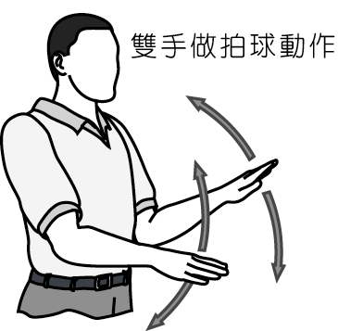 (B)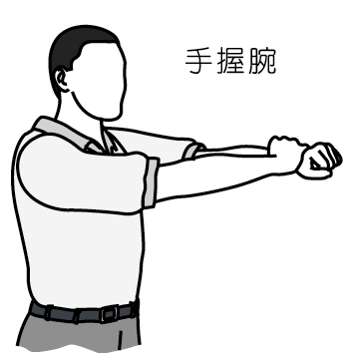 (C)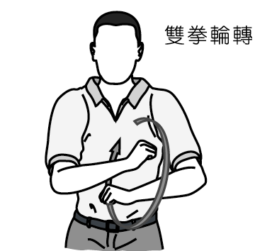 (D)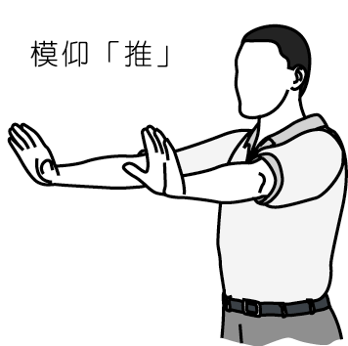。
【解答】：C
【解析】：(A)不合法運球或兩次運球。(B)拉人。(D)推或空手球員撞人。
( )55.女子鐵餅列為正式比賽項目是 (A)1932年 (B)1928年 (C)1900年 (D)1924年。
【解答】：B(p.26)
( )56.現今鐵餅比賽之有效著地區為 (A)扇形 (B)半圓形 (C)圓形 (D)三角形。
【解答】：A(p.34)
( )57.籃球比賽中，進攻隊在三分線外投籃，球碰觸籃框後在框上彈跳時遭防守隊撥出，應判 (A)繼續比賽 (B)違例，球進算 (C)技術犯規 (D)爭球。
【解答】：B
( )58.索普參加混合四式游泳比賽，在最後一種姿勢中，他應採用 (A)捷泳 (B)蝶式 (C)仰式 (D)任何泳姿皆可。
【解答】：A
( )59.蝶式從出發和每次轉身後的第一次划手動作開始，身體必須保持何種姿勢?(A)仰式(B)浮臥(C)俯臥
【解答】：C(p.107)
( )60.跨欄比賽時，如果有七位選手參加，跑道上要擺設 (A)56個 (B)63個 (C)70個 (D)77個 欄架。
【解答】：C
【解析】：每道為10個欄架。
( )61.仰式出發的方式為 (A)跳臺跳水 (B)水中蹬牆正面出發 (C)水中蹬牆雙手抓跳臺下出發把手 (D)以上皆可。
【解答】：C
( )62.下列何者是籃球比賽中「球員替補」的裁判手勢？(A)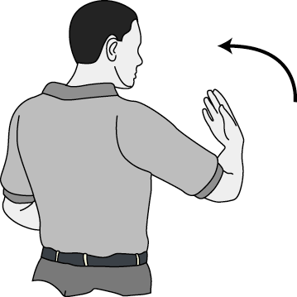(B)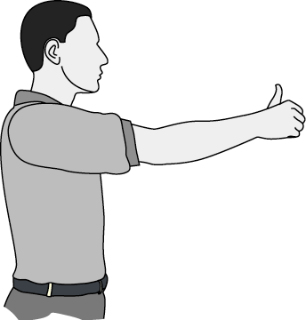(C)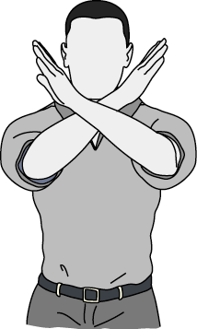(D)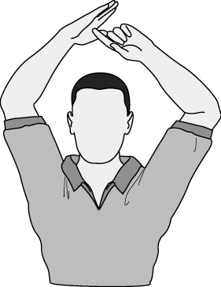。
【解答】：C
【解析】：(A)球員進場。(B)職員與記錄台工作人員溝通。(D)請求暫停。
( )63.首次設立女子田徑項目比賽是在西元幾年的奧會運？ (A)1912年 (B)1920年 (C)1928年 (D)1936年。
【解答】：C
( )64.青年男子組比賽之鐵餅重 (A)1公斤 (B)1.5公斤 (C)1.75公斤 (D)2公斤。
【解答】：C(p.35)
( )65.社會女子組比賽之鐵餅重 (A)1公斤 (B)1.5公斤 (C)1.75公斤 (D)2公斤。
【解答】：A(p.35)
( )66.籃球比賽中，掩護進攻的使用時機為 (A)遇到對方採用盯人防守 (B)跳球開始時 (C)對方發球進場時 (D)爭搶進攻籃板球時。
【解答】：A(p.40)
( )67.下列何者不是蝶式打腿常犯的錯誤？ (A)身體過於僵硬無法與打腿動作平衡 (B)膝蓋過於彎曲，打腿幅度過大 (C)腰部要用力作為支點，由臀部出力，大腿帶動小腿 (D)腿部過於僵硬，無法達成鞭狀式打腿。
【解答】：C(p.96)
( )68.現今鐵餅比賽之有效著地區為 (A)39.42度 (B)34.92度 (C)43.29度 (D)32.94度。
【解答】：B(p.34)
( )69.鉛球推擲圈之內緣直徑為 (A)2.315 (B)2.50 (C)2.135 (D)1.235 公尺。
【解答】：C
( )70.仰式出發及轉身後，許可選手做幾公尺的潛泳？ (A)10公尺 (B)15公尺 (C)20公尺 (D)25公尺。
【解答】：B
( )71.籃球員第一次運球完畢在下列何種情況後，才可進行第二次運球？(A)投籃 (B)被對方球員撥落 (C)傳球或球員意外將球滑落，球觸及其他其他球員或被其他球員觸及 (D)以上皆是。
【解答】：D
( )72.高中男子組短距離110跨欄比賽中，欄架高度為 (A)0.840公尺 (B)0.990公尺 (C)0.762公尺 (D)1.067公尺。
【解答】：B
( )73.肌力的訓練應遵循下列哪一種原則？ (A)高重量負荷、高反覆次數 (B)低重量負荷、低反覆次數 (C)高重量負荷、低反覆次數 (D)低重量負荷、高反覆次數。
【解答】：C(p.18)
( )74.下列何者不是男子十項全能賽第一天規定比賽項目？ (A)110公尺跨欄 (B)跳遠 (C)鉛球 (D)400公尺。
【解答】：A
( )75.蝶式游速僅次於何種泳姿，名列第二？ (A)仰式 (B)蛙式 (C)捷泳。
【解答】：C(p.94)
( )76.籃球比賽中，進攻者在三分線內投籃時遭防守者打手犯規，請問投籃者可獲得幾次罰球？ (A)一次 (B)二次 (C)三次 (D)四次。
【解答】：B
( )77.下列有關排球平行快攻攔網起跳的敘述，何者錯誤？ (A)身體垂直起跳 (B)起跳方式要深蹲慢跳 (C)起跳後稍收腹 (D)以上皆是。
【解答】：B(p.51)
【解析】：(C)採淺蹲急跳。
( )78.鐵餅項目投擲圈內緣之直徑為 (A)2.135公尺 (B)2.35公尺 (C)2.50公尺 (D)3.05公尺。
【解答】：C
( )79.下列關於鐵餅運動何項敘述正確？ (A)鐵餅投擲圈內圓直徑長為2公尺 (B)鐵餅投擲時須從靜止開始動作 (C)鐵餅有效投擲區為39.42度 (D)鐵餅有效投擲著地區為半圓形。
【解答】：B(p.34)
【解析】：(A)鐵餅投擲圈之內圓直徑為2.50公尺 (C)鐵餅有效投擲區為34.92度 (D)鐵餅有效投擲著地區為扇形。
( )80.下列有關排球虛攻球的敘述，何者正確？ (A)先假裝長扣球 (B)擊球的後下方或側後下方 (C)將球輕輕吊過網至對方場區 (D)以上皆是。
【解答】：D(p.47)
( )81.籃球比賽中，當記錄員在記錄表上登記得分錯誤，此種錯誤在比賽結束後，裁判員在職員於記錄表上簽名之前發現，該如何處理？ (A)若因此項錯誤影響比賽結果，必須加以更正 (B)當作沒事 (C)重新比賽 (D)延長加賽五分鐘。
【解答】：A(p.43)
( )82.蝶泳出發轉身時，得允許身體在水中以蝶泳打腿潛泳方式前進，以頭部為準，在 (A)10公尺 (B)15公尺 (C)20公尺 (D)25公尺 處頭部必須露出水面。
【解答】：B
( )83.籃球比賽開始時，在 (A)中線 (B)中圈 (C)禁區 (D)端線 進行跳球。
【解答】：B
( )84.蝶式打腿動作與哪一式的打腿動作相似？ (A)仰式 (B)捷泳 (C)蛙式 (D)以上皆是。
【解答】：B(p.95)
( )85.鐵餅投擲之左右擺振法是預備姿勢後，持餅臂將鐵餅於身體兩側及身體前進行約 (A)∞形狀 (B)圓形 (C)左上右後 (D)水平 的來回擺振。
【解答】：A(p.28)
( )86.籃球比賽中，雙方有任何一隊因故未出賽被判棄權，由對隊獲勝，比賽分數應記錄為 (A)20：0 (B)10：0 (C)5：0 (D)2：0。
【解答】：A
【解析】：未依照規定時間出賽，超過十五分鐘就已棄權判20：0獲勝。
( )87.籃球比賽中，當記錄員在紀錄表上登記得分錯誤時，比賽中為記錄員發現，記錄員必須如何處理？ (A)立刻修正 (B)當作沒事 (C)等待下一個死球時，以信號通知職員停止比賽，然後更正錯誤 (D)立刻鳴笛停止比賽。
【解答】：C(p.43)
( )88.如參加三級跳遠比賽的選手未超過八位，每位選手有 (A)三次 (B)六次 (C)四次 (D)五次 試跳的機會。
【解答】：B
( )89.籃球比賽中，下列何種登記得分錯誤需向主辦單位提出事件報告？ (A)比賽中發現 (B)比賽後裁判未簽名前發現 (C)比賽後裁判簽名後發現 (D)比賽後任一球隊教練發現。
【解答】：C(p.43)
( )90.鐵餅投擲圈內圓直徑為 (A)2公尺 (B)2.135公尺 (C)2.40公尺 (D)2.50公尺。
【解答】：D(p.27)
( )91.籃球比賽中，下列何種狀況不屬五秒違例？ (A)罰球 (B)持球受防守壓迫未運、傳和投球 (C)發邊、底線球 (D)以上皆是。
【解答】：D
( )92.標準的籃球場地面積大小為長寬 (A)2615公尺 (B)2814公尺 (C)2815公尺 (D)2616公尺。
【解答】：C
( )93.(A)蛙式、蝶式 (B)仰式、蝶式 (C)捷式、蝶式 (D)仰式、蛙式 之轉身及抵達終點時，必須兩手同時在水面上或水面下觸壁。
【解答】：A(p.107)
( )94.鐵餅比賽時，如只有八位或更少的選手時，每位選手將有幾次試擲的機會？ (A)3次 (B)4次 (C)5次 (D)6次。
【解答】：D(p.34)
( )95.鐵餅比賽時，每位參賽選手需在 (A)1分鐘 (B)1.5分鐘 (C)2分鐘 (D)3分鐘 內完成投擲動作。
【解答】：A(p.35)
( )96.要增加心肺耐力，其運動頻率為每週至少 (A)2～3天 (B)3～4天 (C)3～5天 (D)4～5天。
【解答】：C
( )97.除仰式外， 捷泳、蛙式與蝶式比賽開始時， 運動員須立於高出水面 (A)30~40 (B)40~60 (C)50~70 (D)70~90 公分的出發臺上躍入水中。其主要原則為反應好、爆發力好、起步要快。。
【解答】：C(p.104)
( )98.籃球比賽時，下列何種球員動作屬於違例？ (A)推人 (B)阻擋 (C)兩次運球 (D)非法掩護。
【解答】：C
【解析】：非法掩護為進攻時一球員在幫持球者作掩護時，身體未保持圓柱體形成傾斜或是在移動中幫助掩護。
( )99.田徑徑賽項目之比賽，是採什麼方向進行競賽？ (A)逆時針 (B)順時針 (C)視場地而定 (D)無明文規定。
【解答】：A
【解析】：徑賽跑的方向應靠左向內轉彎。
( )100.排球平行快攻攔網時，多採下列哪一種方式跳躍？ (A)淺蹲急跳 (B)淺蹲慢跳 (C)深蹲急跳 (D)深蹲慢跳。
【解答】：A(p.51)

